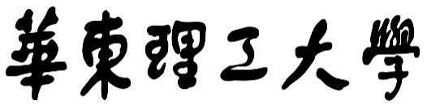

专业学位硕士研究生开题报告

学 院： 信息科学与工程学院______

姓 名： 许梦歌_____________

学 号： Y80210269___________

校内导师： 赵海涛____________

校外导师： 端驰将____________

专业学位类别领域： 控制工程_________

论文题目：基于改进的EMD算法与深度学习的电机故 障诊断系统的设计与实现

开题时间： 2023 年 5 月

研究生院制表

# 基于改进的EMD算法与深度学习的电机故障诊断系统的设计与实现

**摘要**

电机是工业生产中重要的动力设备，在国家安全、工业生产及国民生活等方面有着举足轻重的地位。为减少电机故障引起的损失，保证工业动力系统稳定性，实现电机维修的经济性目的，研究和开发诊断电机故障的技术极具工程实际意义。过去的一些智能诊断方法大多只利用单一的振动信号或定子电流信号来进行诊断，但是如果采集信号的传感器发生故障，将对诊断结果产生极大的影响。为了进一步提高诊断系统的准确性与鲁棒性，本课题旨在研究一种利用多源信息的电机智能故障诊断系统。

本课题在充分分析国内外相关技术的研究现状的基础上，分别从传感器选型与测点位置的设计、信号的采集与预处理、电机故障特征提取算法设计、电机故障类型识别算法设计、以及系统操作界面设计这几个方面进行研究。

在多源数据采集方面，使用的是西门子公司采购的VALENIAN-PT600电机故障实验台，实验台配有一个正常电机和多个故障电机，所有的振动数据和定子电流数据都将从此实验台采集。

在电机故障特征提取方面，采用MEEMD算法分别将振动信号与定子电流信号分解为若干个本征模态函数(IMF)分量，然后通过相关系数法筛选出有效的IMF并求出其能量熵特征，最后结合信号本身的时域特征构成输入特征向量。

在电机故障类型识别方面，本文主要针对轴弯曲、转子断条、转子偏心3种故障，计划设计一种双流卷积神经网络来实现多源信息的融合以及3种故障的识别。

最后，计划利用HTML、CSS、Javascript、Mysql数据库、Redis数据库以及Java语言，实现整个电机智能故障诊断系统的操作界面设计。

**关键词：**多源信息；MEEMD算法；双流卷积神经网络；电机；智能故障诊断；

# **The Design and Realization of Motor Fault Detection System Based on Improved EMD and Deep Learning**

**Abstract**

Motor is an important power equipment in industrial production, and it plays a pivotal role in national security, industrial production and national life. In order to reduce the loss caused by motor failure, ensure the stability of industrial power system, and realize the economical purpose of motor maintenance, the research and development of technology for diagnosing motor faults is of great engineering practical significance. Most of the past intelligent diagnosis methods only use a single vibration signal or stator current signal for diagnosis, but if the sensor that collects the signal fails, it will have a great impact on the diagnosis result. In order to further improve the accuracy and robustness of the diagnosis system, this subject aims to study an intelligent fault diagnosis system for motor using multi-source information.

Based on the full analysis of the research status of related technologies at home and abroad, this topic includes sensor selection, signal acquisition and preprocessing, motor fault feature extraction algorithm design, motor fault type recognition algorithm design, and system operation interface design.

In terms of multi-source data acquisition, the VALENIAN-PT600 motor fault test bench purchased by Siemens is used. The test bench is equipped with a normal motor and multiple fault motors, and all vibration data and stator current data will be collected from this test bench.

In terms of motor fault feature extraction, the MEEMD algorithm is used to decompose the vibration signal and the stator current signal into several intrinsic mode function (IMF) components, and then the effective IMF is screened out by the correlation coefficient method and its energy entropy and approximation entropy features are obtained. Finally, combine the time domain features of the signal itself to form the input feature vector.

In terms of motor fault type identification, this article mainly focuses on three types of faults: shaft bending, rotor broken bars, rotor eccentricity, and plans to design a dual-stream convolutional neural network to perform multi-source information fusion and identification of three types of faults.

Finally, it is planned to realize the operation interface of the whole motor intelligent fault diagnosis system by using HTML, CSS, Javascript, Mysql database, Redis database and Java backend.

**Keywords:** multi-source information; MEEMD; dual-stream convolutional neural network; motor; intelligent fault diagnosis

**目录**

第1章 课题背景 1

1.1 课题来源及背景 1

1.2 研究目的 2

1.3 理论意义和实际应用价值 2

第2章 文献综述 3

2.1 EMD算法概述 3

2.2 电机故障特征提取技术的国内外发展现状 4

2.3 电机智能故障诊断方法的国内外发展现状 5

第3章 研究目标 7

第4章 研究内容 7

第5章 研究方案、技术路线与可行性分析 8

5.1 电机智能故障诊断系统总体介绍 8

5.2 多源数据采集 9

5.2.1 PT600电机故障模拟实验台 9

5.2.2 故障电机介绍 9

5.3 故障特征提取算法设计 10

5.3.1 EMD算法 10

5.3.2 EMD算法的不足 11

5.3.3 MEEMD算法 12

5.3.4 特征提取 14

5.4 故障类型识别算法设计 16

5.4.1 卷积神经网络 16

5.4.2 双流卷积神经网络 16

5.5 系统界面设计 17

5.6 可行性分析 18

第6章 预期研究成果 18

第7章 工作基础和条件 19

第8章 研究进度安排 19

参考文献 20

# 第1章 课题背景

## 1.1 课题来源及背景

本课题来源于上海西门子数字化研发中心的工业设备预测性维护项目。

随着经济的不断发展，新兴工业不断兴起，污水的排放量也越来越多。各行业污水成分复杂且不尽相同，如果未经过预处理排放到后续水厂或者直接排放到自然环境中，将会对环境造成严重的破坏，还会在未来导致意想不到的后果。目前，工业水污染已经对许多国家造成了严重影响，水资源的污染导致当地居民的健康问题，有的甚至威胁到了人民的生命安全。此外，可持续性已成为关乎城市发展的和现代社会进步的一个热门研究领域[1]，在水资源的循环利用中，污水处理同样起着不可替代的作用，可有效防止环境进一步恶化并推动社会的可持续发展。[1]苏文韬,胡伟,牛耀岚.能源利用、环境保护与社会可持续发展探讨[J].能源与环保,2019,41(07):133-137.DOI:10.19389/j.cnki.1003-0506.2019.07.029.

随着国家的重视和大量投入，我国污水处理事业蒸蒸日上、快速发展，污水处理率由1991年的14.86%提升到了2021年的97.89% [2]，但污水处理依旧存在着诸多问题。主要体现在：运营管理依赖实践经验，进而导致管理模式粗放，运行费用偏高，自动化程度较低。传统上对出水水质的预测依赖专家经验，而专家经验是实际运行情况的记录，记录着特定进水水质和资源配置是否会导致出水水质超标，而进水水质不稳定、变化大从而容易超出历史经验，因此预测准确性和鲁棒性较低且缺乏科学性。由于对出水水质预测的不准确，实践中为了保证出水水质达标，污水处理厂往往采取粗放式管理的方式，无论对于怎样的进水水质都配置过量的资源（例如过量加药、过量鼓风）进行污染物处理，造成资源的浪费、运行成本的增加。无论是出水水质预测还是污水处理过程资源的配置都依赖人工经验，产生较高的人力成本，且运营管理人员水平参差不齐、流动性大，为水厂保持一致的运营管理水平带来较大的难度。近年来，深度学习技术在诸多领域取得了令人瞩目的科学研究成果[3]，其在各个领域的应用落地逐渐成为了各行各业发展的加速器和必然趋势。在此背景下，污水处理厂的运营管理应该由传统的粗放管理模式向信息化、自动化和智能化的方式转变。

电机作为各种生产领域内重要的动力设备，具有价格低廉、整体结构相对简单，较为可靠等优点，承担了现代工、农业生产过程中80%以上的动能输出[1]。尤其是在冶金、采矿、机械加工、轨道交通等工业生产领域，装机量巨大，应用广泛。电机及其相关的动力设备是企业的重要资产，其在运行过程中的可靠性和稳定性是保障机械设备长时间安全、稳定运行的关键[2]。近年来，由于电机的突发性故障或者电机失效等问题导致了许多事故的发生。例如2009 年秦皇岛某发电公司供煤线上的两台三相异步电机在投入不到两年时间内频繁发生故障，导致煤线故障停运，对机组煤线的安全运行造成了很大影响[3]。2016年11月，浙江海宁发生一起爆炸事故，调查原因显示，该企业锅炉房因工人操作不当，导致矿用电机故障引发大爆炸，事故直接造成２死３伤。2020年3月16日，重庆市草堂煤矿资源开发有限公司因设备故障发生一起机电事故，导致1人死亡。2020年6月4日，郑煤集团超化煤矿发生机电事故，造成１人死亡[4]。据相关电力部门统计，中国每年因发生故障而损坏的电动机超过百万台，电机损坏导致耗电数亿万度，维修费用也超过了百亿，因电机损坏造成的其他损失更是不可估量[5]。

电机的定期维护通常是针对电机的检查和保养，对减少电机的故障率具有一定的积极意义，但是存在维护、维修不足、盲目等问题[6]。同时，利用传感信号进行传统信号处理和阈值判断的方法，在环境复杂工业生产过程中会有些力不从心，并且由于故障早期特征微弱或受到噪声干扰，往往在发现故障时已经出现应对不及、电机损坏、生产停顿的情况，造成巨大的财产损失甚至是人员伤亡。如果我们可以在电机刚刚出现故障的时候就发现并及时修复补救，就可以避免故障的持续扩大和能量的隐性流失，所以及时的发现故障是目前急需解决的问题。

现代化工业设备的自动化、智能化发展要求，使得故障诊断技术不断革新，现阶段基于信号处理、人工智能等技术的智能故障诊断方法具有识别精度高、适应性强等优点，是故障诊断领域研究的热点问题[7]。近年来，经验模态分解算法(Empirical Mode Decomposition, EMD)及其改进算法被广泛应用于工业、金融、能源、医疗行业等很多的领域中。主要用于设备的故障诊断[8][9]、股价的预测[10]、电力系统的负载预测[11]、脑电信号及心电信号的识别与分类[12]。在设备的故障诊断中，EMD算法将各种传感器采集到的信号进行分解，通过频谱分析来诊断是否有故障频率存在，监测人员以此来决策是否有故障发生。但是，由于故障的种类众多，且不同故障的频率是不同的，所以需要监测人员具备一定的专业知识，而且在某些情况下，不同的故障有着相似的故障频率，这时如果监测人员决策失败，将给故障维修带来很大的麻烦。现今，随着人工智能技术的不断成熟，使得机器决策已经变得比人工更加可靠，而且随着计算机算力的不断增强，使得决策速度完全可以满足工业生产的要求。所以，探索人工智能技术在故障诊断中的应用成为了近年来的热点问题。

## 1.2 研究目的

近年来，我国对电机的维护和安全运行问题要求极为严格，要求企业对安全生产也要高度重视，对正常运行中的电机要进行定期检查与维修。但是，故障大多数都是随机发生的，并不能按照规定时间进行检修就得以解决，而且不断地拆装电机会造成新的故障，导致电机可靠性能指标降低。因此，为了实现对电机的实时监测与诊断，避免由于电机损伤导致的意外经济损失，提高工业生产效率和产品质量以及降低电机对人力资源的依赖程度，本文旨在探索一种将EMD算法与人工智能技术结合的方法来实现电机的智能故障诊断。

## 1.3 理论意义和实际应用价值

随着机械设备故障诊断技术近几十年来的发展，设备的维修制度已渐渐地由事后维修、按时维修向预知维修和视情维修方向发展，在我们的实际工业环境中，也已经有一些有关系统状态监测和设备故障诊断的系统在使用。只不过由于这项技术本身涉及面比较广，综合性也比较强，内容可以涉及信号分析与处理、系统辨识、传感器与检测技术、数学及振动工程、自动控制、预测预报等多个领域，更要综合利用模式识别、决策融合、混沌力学等理论和方法，所以至今也没有形成一个特别完善的体系，所以很有必要对设备的早期故障诊断进行新方法、新技术的研究和探索。

以鼠笼电机常见的转子断条和偏心故障为例，两者的故障特征频率均在50Hz以下的低频频段，若满足某种特定条件的话，两种故障会产生相同的故障特征频率，当然这与断条位置、偏心程度、负载类型对特征频率也有一定的关系，这时依靠人工决策已经无法判断故障的种类。设备的运行环境纷繁复杂，当各种内外因素交织在一起的时候将使故障的早期识别诊断更加困难，这时就需要探索新的方法来解决这种问题，因此加深这方面的研究对科研技术的推进有不容忽视的理论意义。

故障的发生不可避免，但是如果不能在早期发现，后期可能不只是资金的损失，更有可能造成重大的事故，给企业和人们带来一些灾难，因此研究新的、可靠的故障诊断技术是非常重要的。在2015年提出的《中国制造2025》中，设备智能诊断技术被列为智能制造领域的重要相关技术之一，是实现智能设备安全、平稳运行的重要技术手段[13]。因此，对电机的故障机理进行分析并研究相关智能故障诊断方法，对于维持工业生产的安全、稳定、高效运行具有重要的现实意义。

# 第2章 文献综述

## 2.1 EMD算法概述

经验模态分解算法(Empirical Mode Decomposition, EMD)是1998年由美国国家宇航局的华裔科学家Norden e. Huang等人[14]提出的一种自适应信号处理算法。该算法适用于分解非线性非平稳信号，可以将信号按照时间特征尺度分解为由高频到低频的若干分量。算法的提出者将该算法的功能比作筛网，其自适应性在于会依据不同频段生成大小不同的“筛口”，通过大小不同的“筛口”将大小不同频率的信号筛选出去，其每筛一次只允许固有频率分量通过，该分量称为本征模态函数(Intrinsic Mode Function, IMF)分量。当电机发生故障或运行异常时，其相应产生的振动、定子电流以及噪声等信号大多数呈非平稳特性，而这些信号又蕴含着很多关于电机运行状态的信息，针对这些非平稳信号，传统频谱分析方法不能全方位的得到信号的特征，因此EMD算法表现出了极大的优势。EMD无需选择基函数，其分解基于信号本身极值点的分布，完全自适应地提取每个IMF分量。但是EMD算法也存在一些缺点，即EMD算法可能会出现模态混叠现象和虚假分量现象。

针对EMD算法的模态混叠现象，Wu[15]等人提出了集合经验模态分解算法(Ensemble Empirical Mode Decomposition, EEMD)。EEMD算法首先向原始信号中添加一组均值为零、方差相等的高斯白噪声，加入白噪声的信号均匀分布在整个空间，避免了信号的间歇现象。其次将噪声与原始信号作为一个整体执行若干次模态分解，对每次所得到的 IMF 求均值，使噪声互相抵消，最后得到的结果为求取均值后的 IMF，有效改善了模态混叠现象[16]，但是EEMD算法的计算量较大且如果处理次数不够可能会出现白噪声残留的问题。Dragomiretskiy[17]等人提出了变分模态分解算法(Variational Mode Decomposition, VMD)。该算法假设任何的信号都是由一系列具有特定中心频率、有限带宽的子信号组成（即IMF），以经典维纳滤波为基础，通过对变分问题进行求解，得到中心频率与带宽限制，找到各中心频率在频域中对应的有效成分，从而得到每个IMF。VMD将信号分量的获取过程转移到变分框架内，采用一种非递归的处理策略，通过构造并求解约束变分问题实现原始信号的分解，能有效避免模态混叠、过包络、欠包络、边界效应等问题，具有较好的复杂数据分解精度及较好的抗噪声干扰等优点[18]。但VMD算法对信号的分解层数和惩罚因子需要人为选取，惩罚因子和分解层数的选择会影响VMD算法的分解效果,且参数的设置方法不能得到最优的参数组合。针对EEMD 存在的问题，Yeh[19]等人提出了补充的集合经验模态分解算法(Complementary Ensemble Empirical Mode Decomposition, CEEMD)，CEEMD算法在EEMD的基础上，将加入的白噪声换为成对的方向相反的白噪声，该算法既保留了EEMD算法的优点，又能够降低重构误差、减少计算量。Torres M E[20]等人提出了自适应噪声完备集合经验模态分解算法(Complete Ensemble Empirical Mode Decomposition with Adaptive Noise, CEEMDAN)。CEEMDAN算法是对加入白噪声的次数进行了改进，该算法每求完一阶IMF分量，又重新给残值加入白噪声(或白噪声的IMF分量)并求此时的IMF分量均值，并逐次迭代，这样做不仅减少了计算量而且降低了重构误差，但仍会出现虚假分量现象。为了进一步抑制模态混叠现象和虚假分量现象，郑近德[21]等人在CEEEMD算法的基础上提出了改进的集合经验模态分解(Modified EEMD, MEEMD)。该算法通过检测IMF的排列熵值来判断是否为异常分量，若判断为异常分量，则先去除异常分量后再对去除异常分量后的信号进行EMD分解。MEEMD算法节省了计算量，减小了白噪声引起的重构误差，进一步提高了算法精确性。

## 2.2 电机故障特征提取技术的国内外发展现状

在电机故障诊断中，由于采集到的信号包含了大量的多余信息，因此需要对信号进

行特征提取得到需要的故障信息。常用的特征提取法主要包括时域分析、频域分析和时频域分析[22]。

（1）时域分析

时域分析方法中较为常用的方法是统计量分析，常用的统计特征量分为有量纲参数

和无量纲参数，其中有量纲参数包括均值、峭度、方差等，无量纲参数包括波形指标、

脉冲指标等[23]。文献[24]提出了6个统计时域特征并与常规的6个时域特征进行比较，结果表明所提出的统计时域特征能够更好的对异步电机轴承故障进行诊断。文献[25]利用动态时间扭曲来处理电机的定子电流信号，对采集到的定子定流信号进行有效计算，能够很好的对往复式压缩机的常见故障进行诊断。文献[26]通过人工选择了值域大小、均方根值、波峰因数、峭度、偏度和标准差6个特征输入到人工神经网络和支持向量机(Support Vector Machine, SVM)中，实现了轴弯曲故障和转子不平衡故障的精确识别。文献[27]首先选择了均值、标准差、中位数等11个时域特征作为候选特征，然后通过决策树来对特征的重要性进行排序，最终选择了标准误差、中位数、标准差和偏度4个特征来作为后续诊断模型的输入，能够很好的诊断出轴弯曲故障、转子不平衡故障以及滚动轴承故障。

（2）频域分析

通常时域分析只能判断故障的存在与否，而不能确定故障发生的位置，因此需要将

时域和频域联合分析来确定故障的程度和位置。频域分析方法中较为常用的方法是频谱分析，常用的频谱分析有功率谱分析、倒谱分析、包络谱分析、相干功率谱分析等。文献[28]通过加速度传感器采集到不同转速下的信号后根据频谱图分析得到风机振动的原因，快速准确的对车辆运行状态和故障位置进行了判断。文献[29]采用了平均频率、中频、低频带功率、高频带功率和频带功率比等频域特征作为后续识别模型的输入，实验证明其方法可以很好的诊断出电机轴承的内外圈故障。

（3）时频域分析

当电机出现故障时，故障信号通常是非平稳、非线性的，因此很难通过传统的时域、

频域方法提取故障特征，为了解决这个问题，一些研究人员就采用了小波分析、小波包分析和EMD等时频域分析方法[30][31][32]。文献[33]提出了一种感应电动机故障诊断系统,该系统采用EMD对信号进行分解得到本征模态函数，然后计算本征模态函数的能量作为故障特征，采用多层感知器进行故障诊断。文献[34]提出了一种基于EEMD、KPCA和IGSABP(改进的BP神经网络重力搜索算法)的集成故障诊断方法，采用EEMD提取非平稳振动信号的数据特征向量后使用KPCA降维最终输入到IGSABP中，将该方法与传统的单一故障诊断方法进行了比较，验证了该方法在电机轴承故障诊断中的准确性和自适应性。文献[35]利用MEEMD算法将定子电流信号分解为一系列IMF后，将每个IMF的能量熵作为诊断模型的特征输入，实现了转子断条故障和转子偏心故障的准确识别。

## 2.3 电机智能故障诊断方法的国内外发展现状

随着人工智能技术的发展，智能故障诊断方法在电机故障诊断领域被广泛应用。常用的智能故障诊断方法有：

1. 基于SVM的诊断方法

SVM是由Vaplink和Lerner[36]在二十世纪六十年代提出，并在二十世纪九十年代迅速发展起来的一种机器学习算法，在处理小样本、非线性问题方面有很大的优势，同时具有较好的鲁棒性和泛化能力。鉴于SVM优越的泛化能力，很多研究人员利用它来进行工业中设备的故障诊断和状态监测[37][38]。文献[39]将EMD和SVD技术应用于旋转机械振动信号的故障特征提取，输入到 SVM 分类器中进行识别，根据实验结果表明，该方法在样本数较少的情况下也能准确地对齿轮和滚动轴承的工况和故障模式进行分类。但是SVM仍然存在一定的不足，SVM的参数(惩罚因子、核函数参数)的选择很大程度的影响了分类的准确性，如果参数选择不合适,会产生较差的分类结果，因此许多专家学者对SVM方法进行了改进。文献[40]针对SVM参数依赖性强的问题，利用遗传算法求出合适的SVM参数,建立了改进的SVM分类模型。文献[41]利用粒子群优化算法来选择SVM的参数，显著提高了故障诊断的精度。文献[42]提出了一种基于改进粒子群优化最小二乘支持向量机的滚动轴承智能故障识别方法。该方法采用改进的粒子群算法对最小二乘支持向量机的参数进行优化，并将优化后的模型用于滚动轴承的故障模式识别。

1. 基于贝叶斯网络的诊断方法

贝叶斯网络[43,44]是一种概率统计模型，它使用有向无环图来寻找条件依赖**，**该模型直接表示变量之间的因果关系。目前，贝叶斯网络在很多领域都得到了广泛的应用，比如特征提取、数据挖掘和数据处理、语音处理、生物信息学、医疗应用、工业诊断和无线传感器网络等[45,46]。对于贝叶斯网络在工业诊断中的应用，一些研究人员进行了探索。在文献[47]中，基于声音信号和贝叶斯网络的电机轴承的故障诊断方法被提出。在特征提取阶段，采用决策树提取描述故障的统计特征向量。在分类阶段使用贝叶斯分类器来进行故障分类。在文献[44]中，介绍了基于振动信号的非本征贝叶斯方法的旋转机械轴承故障诊断方法。具体地说，利用EMD算法将振动信号分解为多个IMF，然后利用相关系数选取合适的IMF。利用IMFs的香农能量熵来寻找有用的统计性质和特征。最后，使用非本机贝叶斯分类器来发现特征之间的独立性。此外，为了验证方法的分类性能，比较了该方法与反向传播神经网络、普通朴素贝叶斯分类器和核朴素贝叶斯分类器的分类准确率。实验结果显示，该研究所提出的非本征贝叶斯方法的故障诊断准确率更高。

1. 基于人工神经网络的诊断方法

大量的研究表明，人工神经网络具有强大的模式分类和模式识别能力。因此，人工神经网络是智能故障诊断中最常用的分类器之一。文献[48]提出了一种基于小波包分解和人工神经网络相结合的感应电机转子断条在线检测算法。文献[49]以旋转机械作为研究对象，使用EEMD得到的时频能量作为故障特征后输入到自组织映射神经网络中，具有较高的识别准确率。文献[50]比较了人工神经网络和支持向量机在转子-轴承系统故障诊断中的性能，实验结果表明，在此文章中考虑的情况下，神经网络比支持向量机具有更高的分类精度。然而传统的神经网络存在诸如例如容易陷入局部最优解、收敛速度慢和计算代价高等问题，许多研究人员对其进行了优化。文献[51]利用粒子群算法对传统BP神经网络中惯性权重、学习因子、学习速率等参数进行优化，能够很好的实现对汽轮发电机故障的分类。

1. 基于深度学习的诊断方法

自从深度学习[52]的概念出现以来，它已经引起了计算机视觉、语音识别和自然语言处理领域研究人员的广泛关注。各种深度学习算法，如自动编码器、堆叠式自动编码器[53]和深度信念网络[52]也已成功应用于故障诊断。文献[54]提出了一种自适应的CNN方法，该方法能够实现特征的自动学习并且采用粒子群优化方法确定了CNN模型的主要参数以适应不同的信号特征，实验表明，该方法比其它方法具有更高的有效性和可靠性。在文献[55]中，一种改进的深度融合方法被用来进行感应电机的故障诊断。该方法为了改进和增强机器学习的训练，利用压缩式自动编码器和去噪自动编码器构建了一个深度自动编码器。然后利用局部保持投影获取深度特征向量，并通过添加新的学习增强层来增强学习能力。最后通过softmax分类器来输出故障类别。实验证明，与标准CNN相比，所提出的方法表现出更高的有效性和鲁棒性。文献[56]提出了一种基于深度自动编码器特征学习的新颖的深度学习方法，该方法利用振动信号来诊断旋转器械的故障。在此研究中，使用基于最大熵的损失函数来增强特征学习，然后，利用人工鱼群算法对深度自动编码器信号特征进行优化。文献[57]提出了一种分层自适应深度卷积神经网络来诊断故障以及故障的严重程度。在该方法中，分层学习速率自适应深度CNN(ADCNN)用于大数据处理和从多个海量样本中提取可诊断信息的特征。此外，还提出了两层ADCNN，第一层用于故障模式的诊断，第二层用于评估故障的严重程度。在文献[58]中，作者提出了一种基于深度残差神经网络的旋转机械滚动轴承振动信号故障诊断新方法。此研究所提出的架构显著的改善了整个网络的信息流。此外，为了证明此方法的有效性，作者将基本的神经网络、深度神经网络、堆叠式自动编码器、卷积神经网络和深度卷积神经网络用来进行诊断性能比较，实验结果证明，此研究所提出的方法具有更高的分类精度。

# 第3章 研究目标

1. 研究振动传感器以及电流传感器的类型选择。保证能够在不失真的情况下采集 到各种故障的信号数据，提高信号数据的可靠性。
2. 研究测点位置的安装以及信号的采集过程。针对不同的故障，应对测点的安装位置、采样频率以及采样的时间点进行相应的设置并进行初步的滤波，从而得到可靠的低噪声的数据。
3. 研究EMD算法及其改进算法在信号特征提取中的应用，并将其应用到电机故障特征的提取中。
4. 研究各种智能诊断方法以及多源信息融合的方法，能够对相关的算法有整体的了解，并进一步的深入学习及运用，设计一种双流神经网络来实现多源特征的融合以及故障类型的诊断。
5. 完成软件环境的搭建、电机故障特征提取以及故障类型识别代码的编写。
6. 完成系统操作界面的设计，方便人机交互，同时能够存储诊断数据。

# 第4章 研究内容

1. 对国内外电机故障诊断技术进行调研，设计基于改进的EMD算法进行故障诊断的大致流程，引入多源信息融合技术来提高故障诊断系统的准确性与鲁棒性。
2. 了解机结构及工作原理，分析电机故障产生机理以及表现形式，完成传感器的选型以及测点安装位置的选择。
3. 学习EMD算法及其改进算法的基本原理，了解EMD算法所存在的模态混叠现象和虚假分量现象，并了解各种改进算法的改进措施，在此基础上选择适合本课题的改进算法。
4. 针对改进的EMD算法分解之后得到的IMFs，通过相关系数法来进行筛选，将有效的IMF分量筛选出来。
5. 研究后续故障诊断模型的特征选择问题。对于有效的IMF，提取其能量熵和近似熵特征，并结合信号本身的一些时域特征，构造输入特征向量。
6. 学习利用机器学习与深度学习进行智能故障诊断的理论基础，并在此基础上，设计一种能实现振动数据特征与定子电流数据特征融合并进行故障类型识别的双流神经网络结构。
7. 搭建电机故障诊断实验平台并获取振动数据与定子电流数据，进行特征提取算法和故障识别算法的代码编写，通过一系列对比实验来验证本文所提出算法的有效性。
8. 使用HTML、CSS、Javascript、Mysql数据库、Redis数据库及Java语言来实现整个电机智能故障诊断系统的操作界面设计。

# 第5章 研究方案、技术路线与可行性分析

基于改进的EMD算法与深度学习的电机智能诊断系统主要包括故障信号数据采集、故障特征提取算法的设计、故障类型识别算法的设计和操作界面的设计四个部分。

首先介绍一下系统的总体设计方案，其次再从多源数据采集、基于改进的EMD算法的故障特征提取算法设计、基于深度学习的故障类型识别算法设计等方面研究利用多源信息的电机智能故障诊断系统的设计，最后对系统的操作界面进行基本的规划设计。

## 5.1 电机智能故障诊断系统总体介绍

伴随着科技的不断进步，机械设备故障诊断已经朝着智能化的方向前进，将信号处理技术与人工智能技术结合应用在电机故障诊断中已经成为一个研究热点。当电机发生故障时，及时精准的诊断故障类型并维修对于保证工业动力系统稳定性和减少电机故障引起的损失具有重大意义。对于工业现场的电机设备，其工作环境往往比较复杂，为了进一步提高故障诊断的准确性与鲁棒性，本文利用多传感器信息(多源信息)来对电机常见的故障进行诊断。

电机智能故障诊断系统包括离线建模和在线监测两个部分，基本流程如图5.1所示。

在离线建模阶段，首先通过安装好的振动传感器和电流传感器分别采集并存储过去的时间内电机在正常状态和故障状态下的振动信号和定子电流信号，利用MEEMD算法分别对振动信号和定子电流信号进行分解得到一系列的IMFs，并通过相关系数法筛选出有效的IMF；对于由振动信号所选择出的IMF分量，提取能量熵特征，并与振动信号本身的一些时域特征拼接得到一个输入特征向量，对于定子电流信号也进行同样的操作得到另一个输入特征向量，这两个输入特征向量将作为后续双流卷积神经网络模型的输入；然后将得到的输入特征向量进行归一化并划分为训练集和测试集，训练集用来训练双流卷积神经网络模型，测试集用来测试模型的诊断性能。

在在线监测阶段，首先通过传感器采集实时的振动信号和定子电流信号，也同样利用MEEMD算法分别对振动信号和定子电流信号进行分解得到IMFs，然后筛选出与离线建模阶段相同数量的IMF并提取能量熵特征，与信号本身的一些时域特征拼接后得到输入特征向量。利用离线建模阶段所得到的数据的均值和方差对当前通过实时数据得到特征向量进行归一化，然后利用训练好的双流卷积神经网络模型进行故障诊断，若没监测出故障则继续进行监控，若检测出故障，则在操作界面上显示出发生的故障类别并报警。

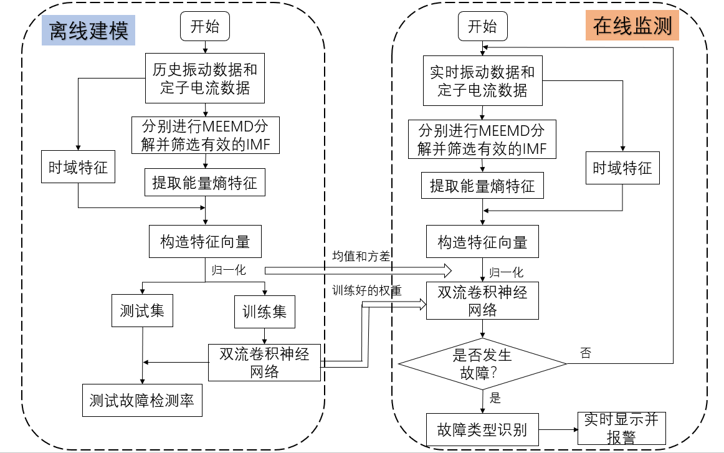

**图5.1 电机智能故障诊断系统总体架构**

Fig.5.1 Overall architecture of motor intelligent fault diagnosis system

## 5.2 多源数据采集

### 5.2.1 PT600电机故障模拟实验台

本课题使用的全部数据都将从西门子公司采购的VALENIAN-PT600电机故障实验台中采集，实验台如图5.2所示。VALENIAN-PT600是一种用于通过振动分析和电气特征分析技术检测电机和机械故障的缺陷的电机模拟平台。实验台由一台2马力的电机、两端由轴承支撑的转子、一个行星齿轮箱和一个串联的磁力制动器组成。实验台配有普通电机与多个不同种类的故障电机。

### 5.2.2 故障电机介绍

(1) 轴弯曲故障电机

轴弯曲故障电机是通过人为制造的弯曲实现的，当转子轴承在两个V形块上转动时，用百分表测量两端的轴弯曲量约为40/100mm。由于轴弯曲，轴在运行时会摆动，所以在测试轴弯曲的电机时，必须通过膜片式联轴器（柔性联轴器）。当使用刚性联轴器时，非常大的振动很容易导致轴承故障，电机可能过热或停止。

(2) 转子断条故障电机

正常电机具有28根转子条，在转子断条故障电机中，有4根转子条被切断。

(3) 转子偏心故障电机

带有转子偏心的交流电机是由安装在端盖左右两侧的千斤顶螺栓控制，其设计为当后千斤顶螺栓从轴承外圈上松开并退回，并且前千斤顶螺栓在轴承上拧紧时，才满足对中条件。

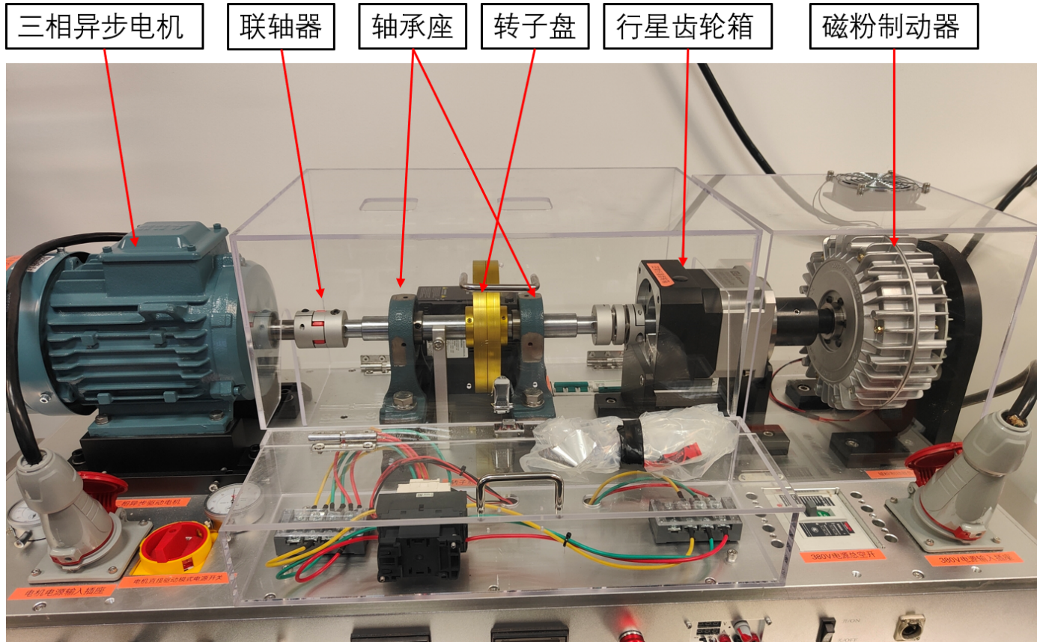

**图5.2 PT600电机故障实验台**

Fig.5.2 PT600 motor fault laboratory bench

## 5.3 故障特征提取算法设计

故障特征提取是电机故障诊断与状态监测中最关键与最困难的问题，传统傅里叶分析中的一个基本概念是频率,频率代表着信号的周期性,即平稳性要求。然而在实际工业生产环境中，在各种信号干扰以及电机本身就带有故障的情况下，采集到的信号通常为非平稳信号，信号中频率会随着时间而变化，每个时刻含有的频率分量不同，不具有周期性，这样按傅里叶分析的方法定义频率,进行频谱分析将缺乏物理基础。对此，一种称为瞬时频率的概念被提出来，这就需要将非平稳原始信号分解分解为一系列满足窄带条件信号的组合，由于瞬时频率概念只能针对单分量信号，而工程环境中大部分信号都属于多分量信号。因此考虑将振动信号和定子电流信号拆分为多个单分量信号，依据不同故障在各分量中能量分布的不同进行故障特征的提取。

### 5.3.1 EMD算法

EMD是一种适用于非平稳信号的自适应分解算法，可以将信号按照特征时间尺度分解为由高频到低频的若干分量。原始信号由若干IMF构成，每个IMF代表了原始信号中包含的一个固有特征震荡模式，能够精确描述非线性、非平稳过程。

IMF需要满足两个要求：信号极值点与零值点交替出现，且二者数目的绝对值最多相差1；在任意数据点上，信号的局部极大值和局部极小值的包络均值必为零。

EMD算法的分解过程如下：

* 1. 对于一个初始信号，获取该信号全部的局部极值点，既包含极大值点，也包含极小值点。
  2. 使用三次样条插值曲线拟合方法，连接所以极大值点以获得上包络线，并连接所有极小值点以获得下包络线。
  3. 计算出均值包络线：

(5.1)

式(5.1)中，为局部极大值包络线，即为上包络线。为局部极小值包络线，即为下包络线。二者求和取平均值则为均值包络线。

* 1. 原始信号减掉均值包络线，得到信号：

(5.2)

* 1. 判断是否满足上述对IMF分量所定义的要求，若符合，则为第1个IMF分量；若不符合要求，则将替代作为原始信号重复上述步骤，直至分解出符合IMF两个要求的，此时便得到了第一个IMF分量，记为。
  2. 将第一个IMF分量从原始信号中分离，剩余信号可表达为:

(5.3)

此时将视为新的待分解信号，对重复操作步骤①~⑥，就会依次分解出剩余若干个IMF(*, , ,…,* )，循环操作直至步骤⑥中呈单调特性，即无法再分解出满足基本要求的IMF分量，则分解过程结束。EMD算法的分解流程如图5.3所示。

设分解出个IMF分量，则分解后的信号可表达为：

(5.4)

### 5.3.2 EMD算法的不足

模态混叠现象：模态混叠现象是指在EMD分解后，不同的IMF之间存在频率接近的成分，而同一IMF中却可能存在多个频率相差较大的分量，使IMF物理意义不明确。主要原因在于其信号的间歇性。由于信号间歇性的存在，导致还未被完全筛选出的高频信号留在了下一待分解频率中，从而影响后续分解。

虚假分量现象：利用EMD分解信号的过程中，会存在过度分解现象，出现多余的无意义分量，通常以低频段低幅值所表现，其存在会对信号分解的精确程度和实时性产生很大影响。虚假分量的出现最主要的原因是端点效应，即EMD算法在拟合包络线时若数据点前后没有极值点会产生拟合误差，在分解第一个IMF时存在的误差会随着分解次数逐步延续到所有IMF中，使物理意义不明确，成为了虚假分量。

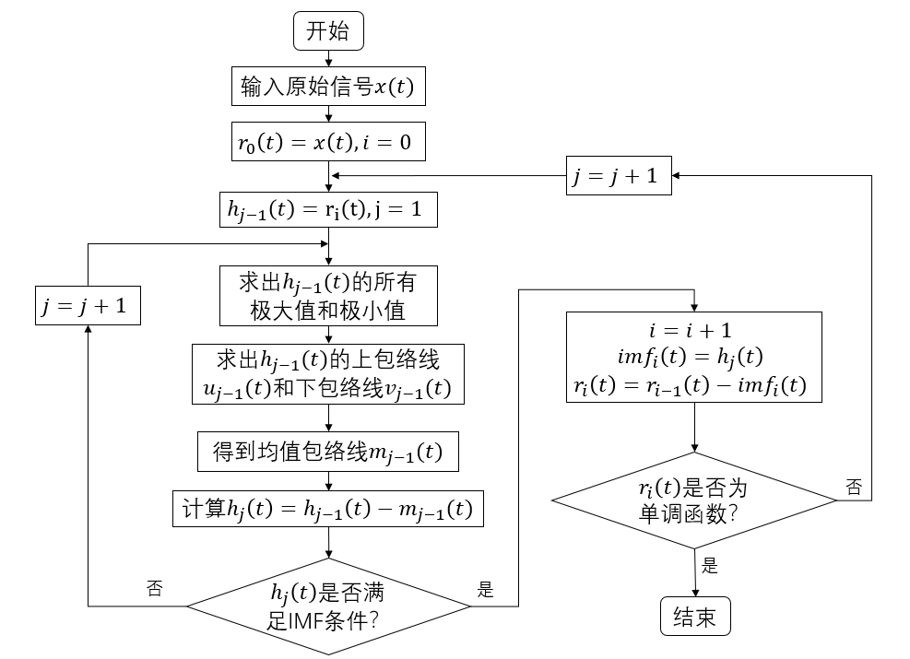

**图5.3 EMD算法流程图**

Fig.5.3 Flow chart of EMD algorithm

### 5.3.3 MEEMD算法

为了解决EMD算法所存在的问题，一些改进算法被提出。EEMD算法通过添加均值为零、方差相等的高斯白噪声后进行若干次模态分解，并对每次所得 IMF 求均值，有效改善了模态混叠现象。但是EEMD算法在实际分解过程中，加入的高斯噪声很难彻底清除，残留的高斯噪声会使分解后产生虚假分量。针对上述 EEMD 存在的问题，CEEMD算法在EEMD的基础上，将加入的白噪声换为成对的方向相反的白噪声，能够有效的降低重构误差，但是计算量是EEMD算法的两倍。MEEMD算法是在CEEMD算法基础上，通过检测IMF的排列熵值来判断是否为异常分量，再对去除异常分量后的信号进行EMD分解。

排列熵(Permutation Entropy，PE)是Bandt等人[59]提出的一种检测时间序列随机性和动力学突变的方法，PE具有概念简单，计算速度快，抗干扰能力强等优点，而且特别适用于非线性数据，具有很好的鲁棒性。排列熵值越大，说明序列越随机; 熵值越小，说明序列越规则;且排列熵值取值在区间，便于控制。在EMD分解中，由于先分解出的高频信号和噪声随机性较大，因此熵值较大，而当分解出的分量为平稳信号时，序列较为规则，熵值则较小，因此，通过设置排列熵阈值可以实现异常分量的筛选，阈值一般取0.55~0.6。

MEEMD算法的分解流程如下，分解流程图如图5.4所示：

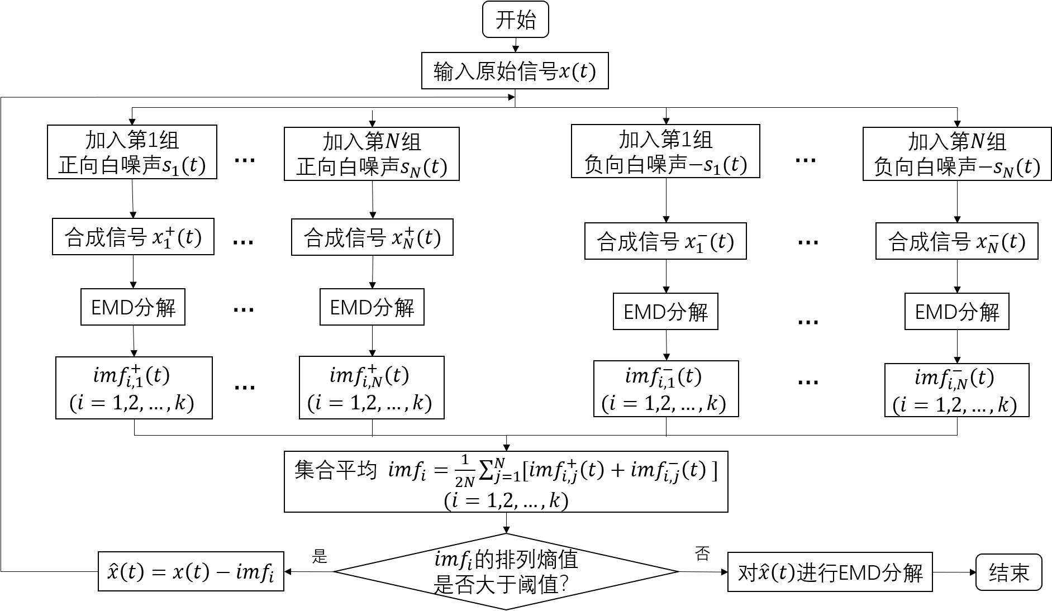

**图5.4 MEEMD算法流程图**

Fig.5.4 Flow chart of MEEMD algorithm

1. 在原始信号中加入组均值为零、方向相反的白噪声信号和，可以得到合成信号：

(5.5)

(5.6)

其中，和表示添加的白噪声信号，表示添加白噪声信号的幅值，，表示添加的白噪声对数。

1. 分别对和进行EMD分解，得到第(初始化)阶IMF分量和，其中，，表示EMD分解得到的IMF分量个数。
2. 集合平均得到第个IMF分量：

(5.7)

1. 计算的排列熵值，若排列熵值大于阈值，阈值一般取0.55~0.6，则认为是一个异常分量，将其从原信号中移除，得到剩余信号:

(5.8)

并将，继续判断下一个分量是否为异常分量，直到分量不是异常分量时对此时的剩余信号进行EMD分解，得到最终的IMF分量。

MEEMD 算法不但能够有效地抑制EMD分解过程中的模态混叠现象，而且还节省了EEMD和CEEMD分解过程中的计算量，缩小了由于添加白噪声引起的重构误差，所以为了得到可靠的IMF分量并得到能量熵特征，本文拟采用MEEMD算法来实现振动信号和定子电流信号的分解。

### 5.3.4 特征提取

本文拟采用两种特征，一种是信号经过MEEMD分解后得到IMF分量的能量熵特征，另一种是信号本身的时域特征。将两种特征拼接到一起便得到了振动特征向量与定子电流向量。特征提取的具体过程如图5.5所示：

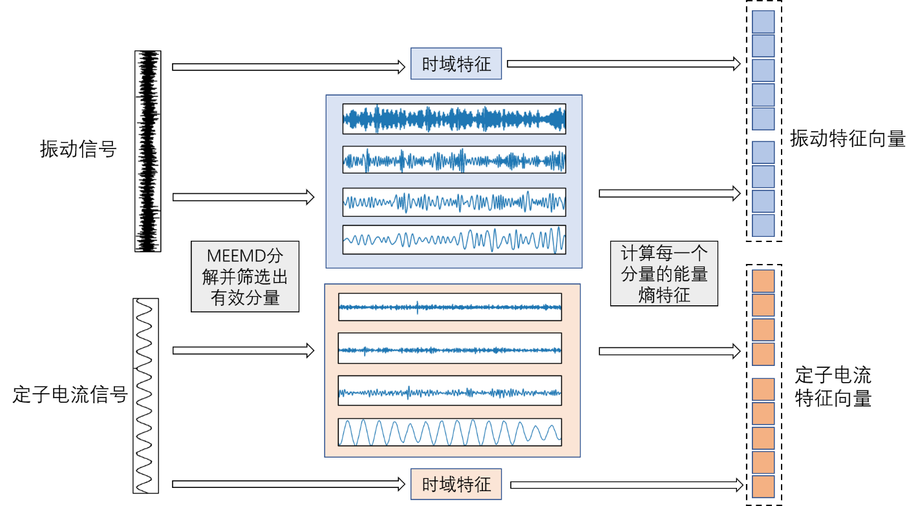

**图5.5 特征提取过程**

Fig.5.5 Feature extraction process

1. 能量熵特征

异步电机在不同状态下运行，不同频段范围的能量分布有显著差异性，不同类型的故障会引发不同的振动、噪声以及定子电流等的变化，同时产生相应的故障信号，而故障信号的能量是随着频率分布而变化的。根据不同故障各频段能量的不同就可以对电机故障类型进行识别，本文将利用能量熵原理对筛选后的有效IMF 分量进行归一化能量熵值计算，实现故障特征的提取，为下一步故障类型识别提供能量熵特征向量。

对于分解得到的个有效的IMF分量，第个IMF分量的能量值为：

(5.9)

全部IMF的总能量为：

(5.10)

第个IMF分量的能量在总能量中的比重就为：

(5.11)

最后可以得到第个IMF分量的能量熵值:

(5.12)

至此，便可以得到信号的能量熵特征}。

1. 时域特征

能量熵特征是与信号的频率分布有关的，但是有些故障的频率成分比较接近，这时只用能量熵特征可能识别效果不理想，所以本文拟采用常见的信号时域特征来作为补充，常见时域特征的计算公式如表5.1所示。

**表5.1 常用时域特征的计算方式**

Table.5.1 Equations for common time domain features

|  |  |  |
| --- | --- | --- |
| 编号 | 时域特征名称 | 计算公式 |
| 1 | 均值 |  |
| 2 | 绝对均值 |  |
| 3 | 标准方差 |  |
| 4 | 均方根值 |  |
| 5 | 方根幅值 |  |
| 6 | 绝对最大值 |  |
| 7 | 最大值 |  |
| 8 | 最小值 |  |
| 9 | 峰峰值 |  |
| 10 | 偏度 |  |
| 11 | 峭度 |  |
| 12 | 峰值因子 |  |
| 13 | 裕度因子 |  |
| 14 | 波形因子 |  |
| 15 | 脉冲因子 |  |

## 5.4 故障类型识别算法设计

利用MEEMD算法提取出振动信号与定子电流信号的能量熵特征并与各自的时域特征拼接之后，便构造出了振动特征向量与定子电流特征向量。接下来，则需要将构造好的特征向量输入到人工智能算法中，从而实现故障类型的智能识别。近年来，基于深度学习的智能故障诊断方法因具有自适应特征学习能力强、诊断流程简洁以及识别精度高等优点，逐渐成为当前故障诊断领域的研究热点。卷积神经网(Convolutional Neural Network，CNN)作为应用广泛的深度学习算法之一，不仅在图像相关领域取得了突出的成绩，并且众多研究人员也已经意识其在故障诊断领域巨大的研究和应用潜力。

### 5.4.1 卷积神经网络

卷积神经网络是前馈多层神经网络模型，其主要结构通常由卷积层、池化层以及全连接层三个部分组成，其中卷积层和池化层主要对网络的输入信号进行卷积、池化等运算操作，实现特征学习。然后通过全连接层对得到的特征图进行铺展和连接，并结合Softmax函数层实现分类结果的输出。

卷积神经网络中最重要的便是卷积层。卷积层通常包含一组卷积核，每个卷积核只对输入信号或者特征图的局部区域进行卷积运算，然后在下一级网络中对局部特征进行整合得到全局特征图。卷积层的另一个主要特点是权值共享，即每个卷积核都要对上一层的输出进行遍历，且任一卷积核在这个过程中的权重参数保持不变。权值共享可以有效减少卷积层的网络参数，减少模型训练时所需的计算量，同时能够避免模型过拟合。卷积运算的一般过程如式5.13所示。

(5.13)

式中，表示一组输入特征图，表示第层网络的第*i*个卷积核的输入特征图，表示第*l*层第*i*个卷积核的第 *j*个权重值，b表示偏置值，为一个非线性激活函数，最后输出为第*l*层的第*j*个特征图。

### 5.4.2 双流卷积神经网络

近年来，双流卷积神经网络在目标检测跟踪领域已经被广泛使用，研究人员通过融合可见光图像与红外图像，使得目标检测与跟踪的精度不断提升。由此可见，双流卷积神经网络在多源信息融合任务中具有一定的优越性。由于本课题拟采用振动信号与定子电流信号两种信号源来共同进行故障诊断，为了满足实现多源信息融合的需求，本课题拟采用双流卷积神经网络来完成此任务。双流卷积神经网络的基础结构如图5.6所示：

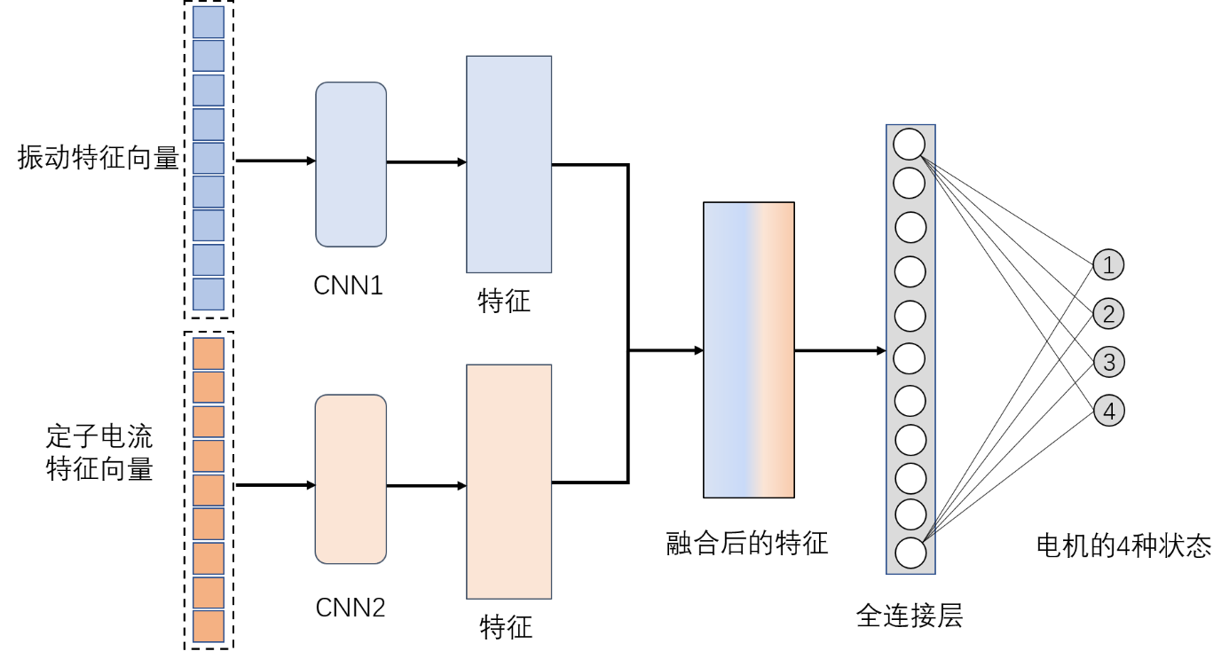

**图5.6 故障类型识别过程**

Fig.5.6 Fault type identification process

目前只是确定了使用双流卷积神经网络来实现多源数据的融合任务，网络的具体内部结构还在设计之中。

## 5.5 系统界面设计

本系统的界面拟采用B/S架构，通过使用HTML、CSS、Javascript、Mysql数据库、Redis数据库及Java实现整个电机智能故障诊断系统的操作界面设计。界面包括用户登录、数据管理、数据展示、电机实时状态显示、诊断结果分析、报警、报表系统和日志系统等功能。具体的操作流程如图5.7所示。

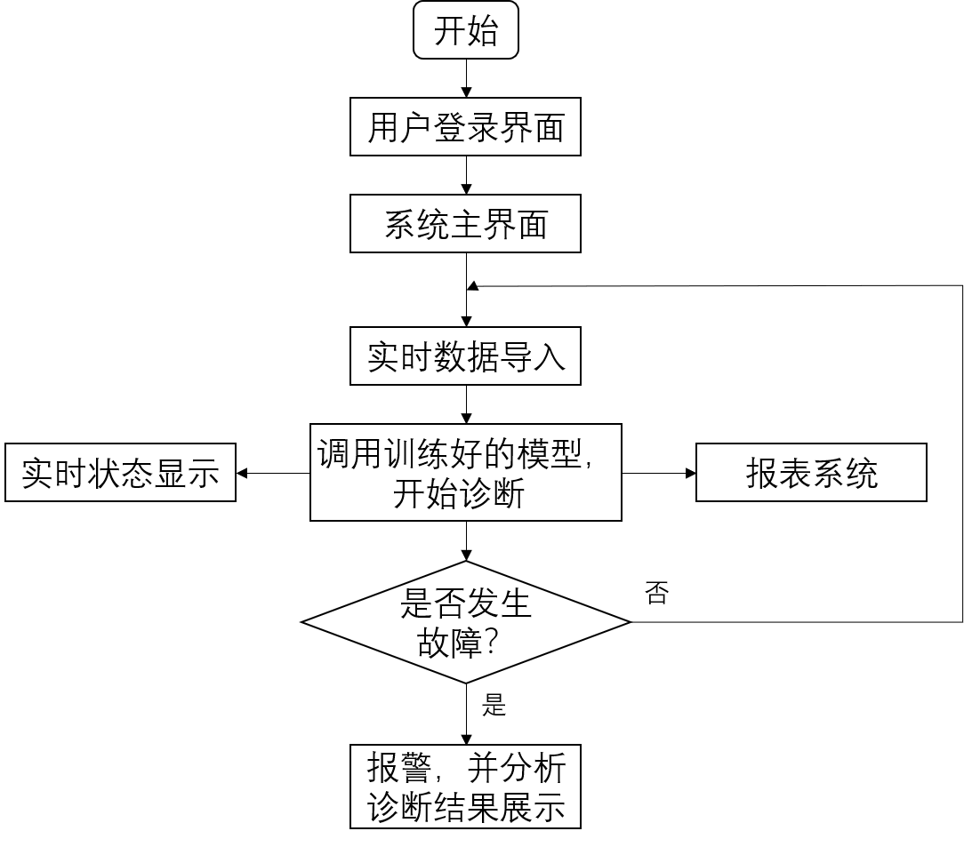

**图5.7 电机智能故障诊断系统界面操作流程图**

Fig.5.7 Flow chart of motor intelligent fault diagnosis system interface operation

## 5.6 可行性分析

EMD系列算法和人工智能技术近些年已经在工业现场的设备故障诊断中得到了广泛的应用，本课题采用了MEEMD算法来分解信号，分解效果比EMD算法更好，且分解得到的IMF分量更加可靠，进而使得提取到的特征更能反映出故障信号的状态；除此之外，本课题利用多源信息融合技术来提高电机故障诊断系统的准确性与鲁棒性，实现方式拟采用双流卷积神经网络。双流卷积神经网络在目标检测领域已经验证了其融合多源信息的优越性，且卷积神经网络强大的分类能力，很多研究人员已经用其来实现设备故障的识别。所以从技术角度分析，本课题具有较高的可行性。

# 第6章 预期研究成果

1. 实现振动信号与定子电流信号的特征提取算法，更可靠的对信号进行分解从而得到更能区分故障的特征。
2. 实现利用多源信息融合来提高电机故障诊断的准确性与鲁棒性。
3. 实现多源特征的融合并能通过双流卷积神经网络准确的识别出电机的故障类型。
4. 完成智能电机故障诊断系统的操作界面设计，能够实现用户登录、数据存储、报表系统、特征提取、故障识别以及诊断结果展示等操作。

# 第7章 工作基础和条件

目前，在硬件方面，电机实验台已经搭建完成，并完成了有关电机实验台使用相关的培训以及调试，传感器的选型以及测点的安装位置已经确定并且完成了部分数据的采集。在特征提取算法方面，已经调研并总结了轴弯曲、转子断条以及转子偏心的相关机理知识，完成了EMD算法及其改进算法的理论知识学习，并完成了python代码的编写，并在已有的数据上测试了EMD算法以及其各种改进算法的性能。在故障类型诊断的算法方面，已经确定了要使用双流卷积神经网络来实现多源信息的融合以及故障类型的识别。

接下来，需要完成双流卷积神经网络的内部结构设计，并对整体的算法进行测试。最后，还需要设计整个电机故障诊断系统的操作界面，实现人机交互功能。

# 第8章 研究进度安排

(1) 2021年6月至2021年7月，查找文献资料，了解课题背景等基础知识，熟悉EMD算法与改进算法相关知识；

(2) 2021年8月至2022年9月，完成EMD算法及其改进算法的python代码实现，并利用现有的数据集进行测试；

(3) 2021年10月至2021年11月，调研轴弯曲、转子断条和转子偏心等故障的文献资料以及各自的测点安装位置；

(4) 2021年12月至2022年3月，完成特征提取部分的设计并调研智能诊断方法的相关文献，准备开题；

(5) 2022 年4月至2022 年7月，完成故障识别部分的设计，包括特征的融合方式以及双流卷积神经网络的内部结构设计；

(6) 2022 年8月至2022年9月，完成整个电机故障诊断系统的设计，并测试整体算法的功能；

(7) 2022 年10 月至2022 年11 月，完成操作界面的设计；

(8) 2022 年11 月至2023 年1 月，完成研究任务，撰写学位论文，准备答辩。

# 参考文献

1. 饶利强.混合智能故障诊断技术在异步电机故障诊断中的应用研究[D].南昌大学,2016.
2. 侯招文.交流电机转子故障诊断研究[D].浙江大学,2017.
3. 王昌伟.YKK560-4型细碎煤机电动机频繁损坏原因分析及处理[J].华北电力技术,2012(04):59-62+70.
4. 苏淑娴.基于粒子群优化胶囊网络的煤矿电机故障诊断系统[D].安徽理工大学,2021.
5. 周洪发.基于云平台的电机设备远程运维系统设计[J].电机与控制应用, 2018,45(10):96-99.
6. 王磊.基于电信号自适应滤波的感应电机故障诊断与状态评估[D].华南理工大学,2018.
7. 雷亚国,贾峰,孔德同,林京,邢赛博.大数据下机械智能故障诊断的机遇与挑战[J].机械工程学报,2018,54(05):94-104.
8. Yu D, Cheng J, Yang Y. Application of EMD method and Hilbert spectrum to the fault diagnosis of roller bearings[J]. Mechanical systems and signal processing, 2005, 19(2): 259-270.
9. Wang J, Du G, Zhu Z, et al. Fault diagnosis of rotating machines based on the EMD manifold[J]. Mechanical Systems and Signal Processing, 2020, 135: 106443.
10. Shu W, Gao Q. Forecasting Stock Price Based on Frequency Components by EMD and Neural Networks[J]. IEEE Access, 2020, 8: 206388-206395.
11. Zheng H, Yuan J, Chen L. Short-term load forecasting using EMD-LSTM neural networks with a Xgboost algorithm for feature importance evaluation[J]. Energies, 2017, 10(8): 1168.
12. Martis R J, Acharya U R, Tan J H, et al. Application of empirical mode decomposition (EMD) for automated detection of epilepsy using EEG signals[J]. International journal of neural systems, 2012, 22(06): 1250027.
13. 周济.智能制造—“中国制造 2025”的主攻方向[J].中国机械工程,2015,26(17):2273-2284.
14. Huang N E, Shen Z, Long S R, et al. The empirical mode decomposition and the Hilbert spectrum for nonlinear and non-stationary time series analysis[J]. Proceedings of the Royal Society of London. Series A: mathematical, physical and engineering sciences, 1998, 454(1971): 903-995.
15. Wu Z, Huang N E. Ensemble empirical mode decomposition: a noise-assisted data analysis method[J]. Advances in adaptive data analysis, 2009, 1(01): 1-41.
16. Wang W, Chau K, Xu D, et al. Improving forecasting accuracy of annual runoff time series using ARIMA based on EEMD decomposition[J]. Water Resources Management, 2015, 29(8): 2655-2675.
17. Dragomiretskiy K, Zosso D. Variational mode decomposition[J]. IEEE transactions on signal processing, 2013, 62(3): 531-544.
18. Liu W, Cao S, Chen Y. Applications of variational mode decomposition in seismic time-frequency analysis[J]. Geophysics, 2016, 81(5): 365-378.
19. Yeh J R, Shieh J S, Huang N E. Complementary ensemble empirical mode decomposition: A novel noise enhanced data analysis method[J]. Advances in adaptive data analysis, 2010, 2(02): 135-156.
20. Torres M E, Colominas M A, Schlotthauer G, et al. A complete ensemble empirical mode decomposition with adaptive noise[C]//2011 IEEE international conference on acoustics, speech and signal processing (ICASSP). IEEE, 2011: 4144-4147.
21. 郑近德, 程军圣, 杨宇. 改进的 EEMD 算法及其应用研究[J]. 振动与冲击, 2013, 32(21): 21-26.
22. Pandya D H, Upadhyay S H, Harsha S P. ANN based fault diagnosis of rolling element bearing using time-frequency domain feature[J]. International Journal of Engineering Science and Technology, 2012, 4(6): 2878-2886.
23. 王磊, 张清华, 马春燕, 雷高伟, 何俊. 故障诊断中无量纲指标研究综述[J]. 信息技术, 2014(02):19-22.
24. Nayana B R, Geethanjali P. Analysis of statistical time-domain features effectiveness in identification of bearing faults from vibration signal[J]. IEEE Sensors Journal, 2017, 17(17): 5618-5625.
25. Zhen D, Wang T, Gu F, et al. Fault diagnosis of motor drives using stator current signal analysis based on dynamic time warping[J]. Mechanical Systems and Signal Processing, 2013, 34(1-2): 191-202.
26. Singh S, Kumar N. Rotor faults diagnosis using artificial neural networks and support vector machines[J]. International Journal of Acoustics and Vibration, 2015, 20(3): 153-159.
27. M. Saimurugan, K.I. Ramachandran, V. Sugumaran, N.R. Sakthivel, Multi component fault diagnosis of rotational mechanical system based on decision tree and support vector machine, Expert Systems with Applications, 2011,38(4): 3819-3826.
28. 周佳, 罗威, 张波,等. 基于频谱分析的地铁车辆牵引电机故障诊断模拟试验研究[J].轻工科技,2012, 000(012):36-37.
29. Sharma A, Jigyasu R, Mathew L, et al. Bearing fault diagnosis using frequency domain features and artificial neural networks[M]//Information and Communication Technology for Intelligent Systems. Springer, Singapore, 2019: 539-547.
30. Guo J, Liu X, Li S, et al. Bearing intelligent fault diagnosis based on wavelet transform and convolutional neural network[J]. Shock and Vibration, 2020, 2020.
31. Abid F B, Zgarni S, Braham A. Multi-Fault Diagnosis of Induction Motors based on Adaptive Wavelet Packet Transform[C]//2020 17th International Multi-Conference on Systems, Signals & Devices (SSD). IEEE, 2020: 73-78.
32. Shah A K, Yadav A, Malik H. EMD and ANN based intelligent model for bearing fault diagnosis[J]. Journal of Intelligent & Fuzzy Systems, 2018, 35(5): 5391-5402.
33. Kang J. Development of EMD-based Fault Diagnosis System for Induction Motor[J]. Transactions of the Korean Society for Noise and Vibration Engineering, 2014, 24(9): 675-681.
34. Wu D, Jia Q, Yang Q, et al. Fault diagnosis based on EEMD-KPCA-IGSABP for motor bearing[C]//2016 35th Chinese Control Conference (CCC). IEEE, 2016: 6605-6610.
35. Yang Z, Kong C, Wang Y, et al. Fault diagnosis of mine asynchronous motor based on MEEMD energy entropy and ANN[J]. Computers & Electrical Engineering, 2021, 92: 107070.
36. Cortes C, Vapnik V. Support-vector networks[J]. Machine learning, 1995, 20(3): 273-297.
37. Widodo A, Yang B S. Support vector machine in machine condition monitoring and fault diagnosis[J]. Mechanical systems and signal processing, 2007, 21(6): 2560-2574.
38. Saberi A N, Sandirasegaram S, Belahcen A, et al. Multi-Sensor fault diagnosis of induction motors using random forests and support vector machine[C]//2020 International Conference on Electrical Machines (ICEM). IEEE, 2020, 1: 1404-1410.
39. Cheng J, Yu D, Tang J, et al. Application of SVM and SVD technique based on EMD to the fault diagnosis of the rotating machinery[J]. Shock and Vibration, 2009, 16(1): 89-98.
40. Tang H, Yuan Z, Dai H, et al. Fault diagnosis of rolling bearing based on probability box theory and GA-SVM[J]. IEEE Access, 2020, 8: 170872-170882.
41. Shi P, Liang K, Han D, et al. A novel intelligent fault diagnosis method of rotating machinery based on deep learning and PSO-SVM[J]. Journal of Vibroengineering, 2017, 19(8): 5932-5946.
42. Xu H, Chen G. An intelligent fault identification method of rolling bearings based on LSSVM optimized by improved PSO[J]. Mechanical systems and signal processing, 2013, 35(1-2): 167-175.
43. Don M G, Khan F. Dynamic process fault detection and diagnosis based on a combined approach of hidden Markov and Bayesian network model[J]. Chemical Engineering Science, 2019, 201: 82-96.
44. Asr M Y, Ettefagh M M, Hassannejad R, et al. Diagnosis of combined faults in Rotary Machinery by Non-Naive Bayesian approach[J]. Mechanical Systems and Signal Processing, 2017, 85: 56-70.
45. Nie S, Zheng M, Ji Q. The deep regression bayesian network and its applications: Probabilistic deep learning for computer vision[J]. IEEE Signal Processing Magazine, 2018, 35(1): 101-111.
46. Wang Z, Wang Z, Gu X, et al. Feature selection based on Bayesian network for chiller fault diagnosis from the perspective of field applications[J]. Applied Thermal Engineering, 2018, 129: 674-683.
47. Kumar H, Sugumaran V, Amarnath M. Fault diagnosis of bearings through sound signal using statistical features and bayes classifier[J]. Journal of Vibrational Engineering and Technologies, 2016, 4(2): 87-96.
48. Sadeghian A, Ye Z, Wu B. Online detection of broken rotor bars in induction motors by wavelet packet decomposition and artificial neural networks[J]. IEEE Transactions on Instrumentation and Measurement, 2009, 58(7): 2253-2263.
49. Wang H, Gao J, Jiang Z, et al. Rotating machinery fault diagnosis based on EEMD time-frequency energy and SOM neural network[J]. Arabian Journal for Science and Engineering, 2014, 39(6): 5207-5217.
50. Kankar P K, Sharma S C, Harsha S P. Vibration-based fault diagnosis of a rotor bearing system using artificial neural network and support vector machine[J]. International Journal of Modelling, Identification and Control, 2012, 15(3): 185-198.
51. Zhang Y, Su H. Turbo-generator vibration fault diagnosis based on PSO-BP neural networks[J]. WSEAS Trans. Syst. Control, 2010, 5(1): 37-47.
52. Hinton G E, Salakhutdinov R R. Reducing the dimensionality of data with neural networks[J]. science, 2006, 313(5786): 504-507.
53. Bengio Y, Courville A, Vincent P. Representation learning: A review and new perspectives[J]. IEEE transactions on pattern analysis and machine intelligence, 2013, 35(8): 1798-1828.
54. Fuan W, Hongkai J, Haidong S, et al. An adaptive deep convolutional neural network for rolling bearing fault diagnosis[J]. Measurement Science and Technology, 2017, 28(9): 095005.
55. Shao H, Jiang H, Wang F, et al. An enhancement deep feature fusion method for rotating machinery fault diagnosis[J]. Knowledge-Based Systems, 2017, 119: 200-220.
56. Shao H, Jiang H, Zhao H, et al. A novel deep autoencoder feature learning method for rotating machinery fault diagnosis[J]. Mechanical Systems and Signal Processing, 2017, 95: 187-204.
57. Guo X, Chen L, Shen C. Hierarchical adaptive deep convolution neural network and its application to bearing fault diagnosis[J]. Measurement, 2016, 93: 490-502.
58. Zhang W, Li X, Ding Q. Deep residual learning-based fault diagnosis method for rotating machinery[J]. ISA transactions, 2019, 95: 295-305.
59. Bandt C, Pompe B. Permutation entropy: a natural complexity measure for time series[J]. Physical review letters, 2002, 88(17): 174102.